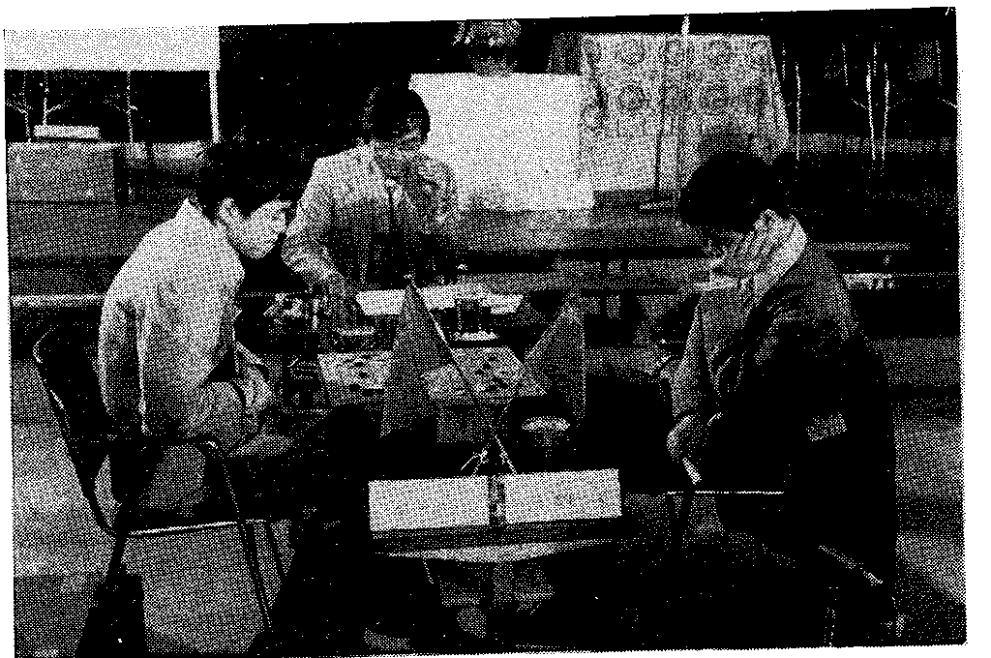
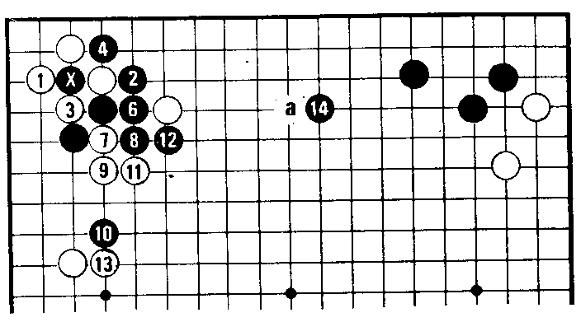
La finale : Ma à gauche, Shao à droite
Le classement :
1 Shao (Chine)
2 Ma (Chine)
3 Murakami (Japon
4 Park S. (Corée)
5 Liu (Chine)
6 Park Y. (Corée)
7 Snyder ( USA)
8 Stacey (G.B.)
9 Moon (Corée)
10 Chen (USA)
11 Hirata (Japon)
12 Shimizu (Canada)
Dia 8 5 en « x »
Après cette journée assez extraordinaire, j'ai eu droit à d'autres faveurs, notamment la visite au dojo d'un professionnel (Tadao Tomita, 7ème dan, dont on trouve quelques articles dans Go World), des parties avec d'autres amateurs forts... mais l'événement majeur restait de toutes façons le tournoi : en demi-finale 2 Chinois Ma et Shao, 1 Coréen et 1 Japonais sont en présence. Shao bat Park et Ma joue rebelote et bat Murakami de manière indiscutable. La finale, comme il y a 2 ans, sera chinoise, et gagnée d'un demi-point par Shao. Moment d'une intensité incroyable : la fin de partie, quand Ma et Shao, après avoir compté, sont restés face à face pendant 1 minute, en échangeant quelques mots à voix posée avec l'arbitre. Impossible de lire sur leurs visages qui avait gagné. Et puis en même temps
que le résultat se propage dans l'assistance, un sourire apparaît petit à petit sur
le visage de Shao qui se lève et qui ne parvient pas à retenir ses larmes.
21

